## Meta 6.4 - Uso eficiente da água

**Nações Unidas** Até 2030, aumentar substancialmente a eficiência do uso da água em todos os setores e assegurar retiradas sustentáveis e o abastecimento de água doce para enfrentar a escassez de água, e reduzir substancialmente o número de pessoas que sofrem com a escassez de água.

**Brasil** Até 2030, aumentar substancialmente a eficiência do uso da água em todos os setores, assegurando retiradas sustentáveis e o abastecimento de água doce para reduzir substancialmente o número de pessoas que sofrem com a escassez.

Balanço entre a Disponibilidade hídrica e a Demanda

“A disponibilidade hídrica relação entre as disponibilidades hídricas e as demandas por água em um país permite verificar o grau de pressão exercido pela população e pelas atividades econômicas usuárias sobre os recursos hídricos superficiais e subterrâneos.”

Obs: Os valores dos indicadores foram obtidos dos relatórios de qualidade ambiental publicados anualmente pela **Secretaria de Infraestrutura e Meio Ambiente** (SIMA) do Estado de São Paulo.

Indicador 1: Disponibilidade hídrica per capita (m3/hab.ano)

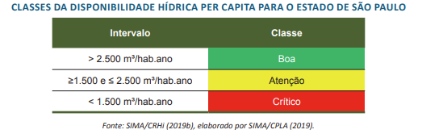

Indicador 2: Balanço entre a vazão de água superficial outorgada e a vazão superficial mínima (Q7,10)

Indicador 3: Balanço entre a vazão total outorgada (superficial + subterrânea) e a vazão disponível (Q95%)

Classificação dos indicadores: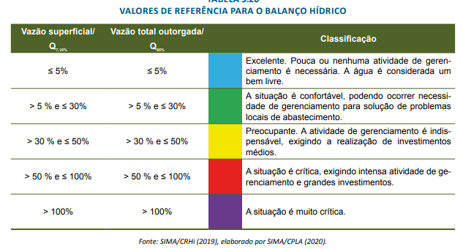

Equações:

Disponibilidade hídrica per capita = Qmédio (m3/ano)/População

Indicador 2 = (Vazão superficial outorgada/Q7,10)*100

Indicador 3 = (Vazão total outorgada (superficial + subterrânea)/Q95%)*100

Definições

Q7,10: representa a vazão mínima superficial registrada em 7 dias consecutivos em um período de retorno de 10 anos, considerado um volume restritivo e conservador (SSRH/CRHi, 2011).

Q95%: representa a vazão disponível em 95% do tempo da bacia. A representação da disponibilidade, neste parâmetro, corresponde à vazão “natural” (sem interferência) das bacias (SSRH/CRHi, 2011).

Qmédio: representa a vazão média de água presente na bacia durante o ano. É considerado um volume menos restritivo ou conservador e são valores mais representativos em bacias que possuem regularização de vazão (SSRH/CRHi, 2011).

Disponibilidade hídrica per capita: corresponde à avaliação da quantidade de água disponível por habitante e refere-se a vazão média (Qmédio) em relação à população total no ano de referência (m³/hab.ano)

INDICADORES A SEREM INCLUIDOS NO MÉTODO

Consumo per capita

Perdas

Qualidade das águas